HD-850桌上式超净台/净化工作台水平送风（QS认证设备）
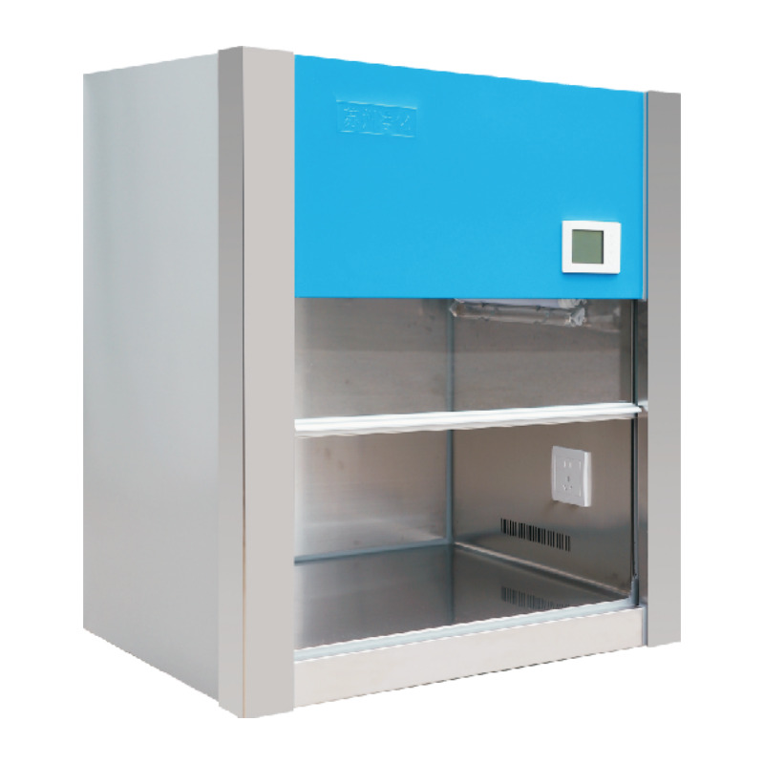

技术摘要
适用人数：单人单面 送风类型：水平送风 洁净等级：100级@≥0.5um 外形尺寸：850×550×650mm 工作区尺寸：700×400×450mm

产品介绍与完整技术参数
HD-850桌上式洁净工作台
此工作台是一种通用性较强的局部净化设备，它应用广泛，适用于电子、G防、精密仪器、仪表、制药等行业。
一、工作原理
空气经侧面的初效空气过滤器和低噪音离心式通风机压入静压箱，经高效空气过滤器从顶部均匀吹出，形成高洁净度的空气幕，去除工作区域内的原自然空气，开机后五分钟即达到理想的高洁净度空间。采用可调风机双速调节风量大小，轻触型开关调节电压，保证工作区内的风速始终处于理想状态。
二、结构特点
1、水平流形，准闭合式玻璃风门，操作方便。
2、小巧，可随意放置于一般工作台上操作，便于小型工作室使用。
3、采用遥控开关快慢双速控制风机系统，保证工作区风速始终处于理想状态。
三、技术参数
型号：HD-850桌上式水平送风净化工作台
洁净等级：100级@≥0.5μm(美联邦209E）
菌落数：≤0.5个/皿．时（Φ90㎜培养平皿）
噪音：≤62dB(A)
风速：0．25m-0.45m/s
电源：AC/50Hz/220V.（200W）
噪声：62dB(A)
高效过滤器规格及数量：680×500×50①
荧光灯/紫外灯规格及数量：10W×①10W×①
外形尺寸：850×550×650mm
工作区尺寸：700×400×450mm
四、安装使用
本工作台就位地点应在环境较为清洁的工作室内（**好置于十万等级或三十万等级的初级净化间），插上220V交流电源后，按控制面板上的所示功能开启即可，正常采样使用时可连续使用二小时，当电源不足时再插上交流电源再次反复进行充电，在开机前应对净化台的工作区面及外壳进行认真清洁处理，去除表面积尘，开机后十分钟即可进行实施正常操作使用。
五、维护
1、根据实际情况，定期将初效过滤器拆下清洗，清洗周期一般为3~6个月。（若长期不清洗，积尘将导致进风量不足而降低洁净效果）。
2、当正常调换或清洗初效空气过滤器后，仍不能达到理想的截面风速时，则应调节风机的工作电压，从而达到理想的均匀风速。
3、一般在使用十八个月后当风机工作电压调整****高点时，仍不能达到理想风速时，则说明高效空气过滤器积尘过多（滤料上滤孔已基本被堵，要及时更新），一般高效空气过滤器的使用期限为十八个月。
4、更换高效空气过滤器时，应注意型号规格尺寸的正确（原生产厂家配置），按箭头风向装置，并注意过滤器的周边密封，**无渗漏现象发生。
六、一般故障原因及排除方法
故障现象 | 原因 | 排除方法
总电源开关和不上，自动跳闸 | 1、风机卡死导致电动机堵转，或者线路有短路。 | 1、调整风机轴位置，或者更换叶轮和轴承，检查线路是否完好。 2、对照电路图逐点检查线路、元器件对外壳的jue缘电阻，修复jue缘故障部位。
风速较低 | 初效过滤器积尘过多 高效过滤器失效 | 清洗初效过滤器。 更换高效过滤器。
风机不转 | 接触器不工作 风机电源熔芯已熔断 | 检查接触器线路是否正确。 更换熔芯。
荧光灯不亮 | 灯管或继电器损坏 灯管电源熔丝已熔断 | 更换灯管或继电器。 更换熔芯。

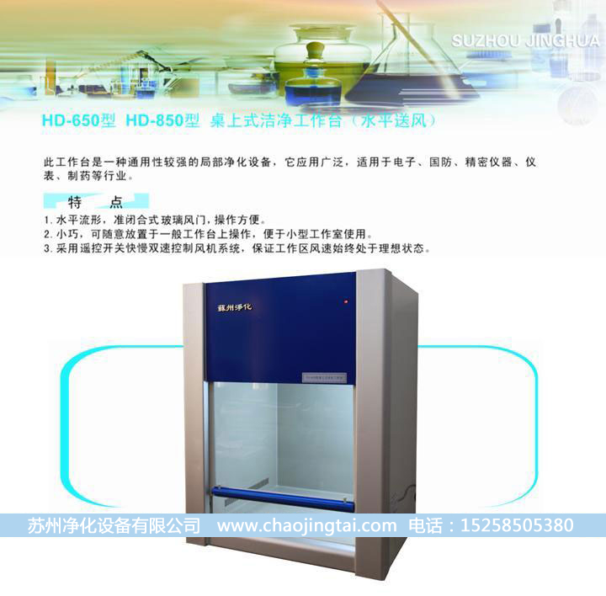
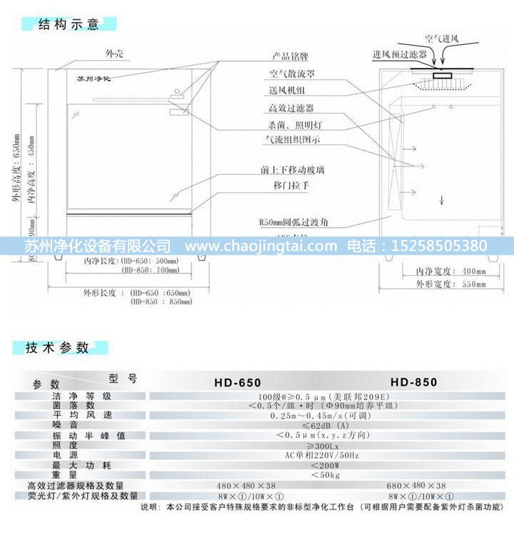
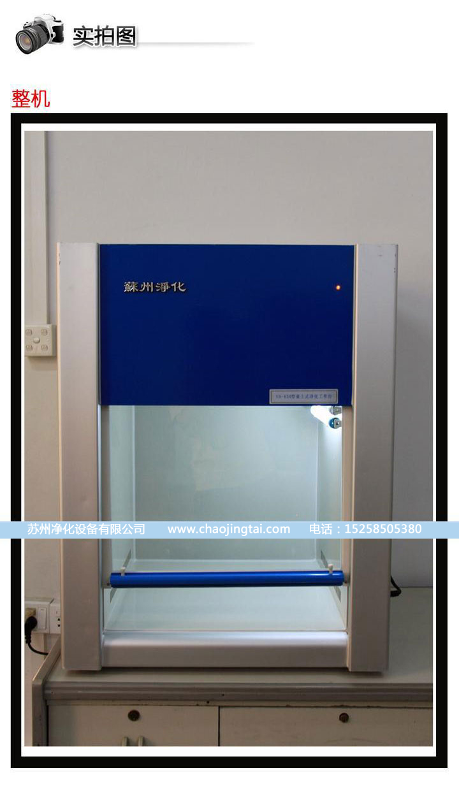
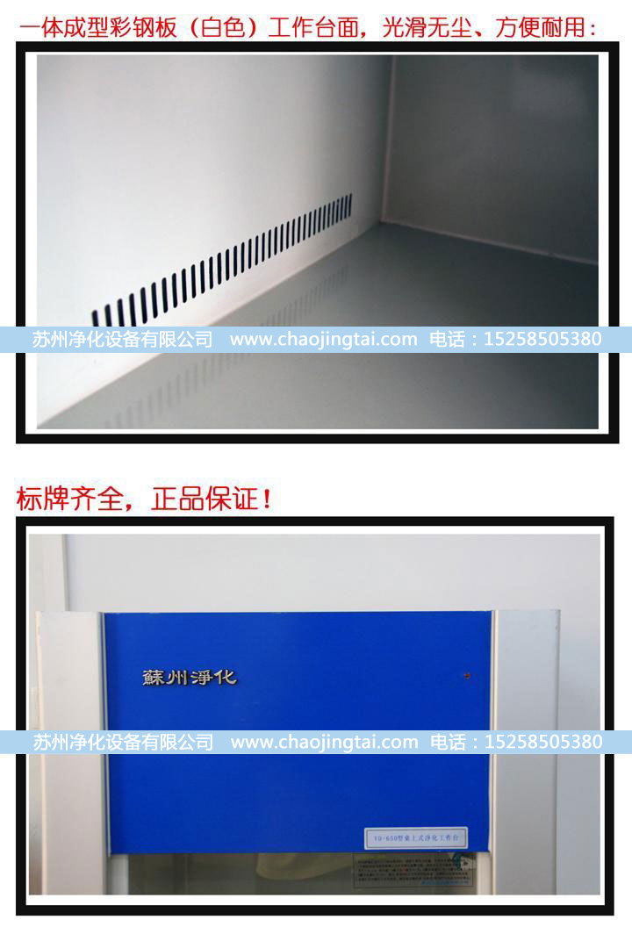
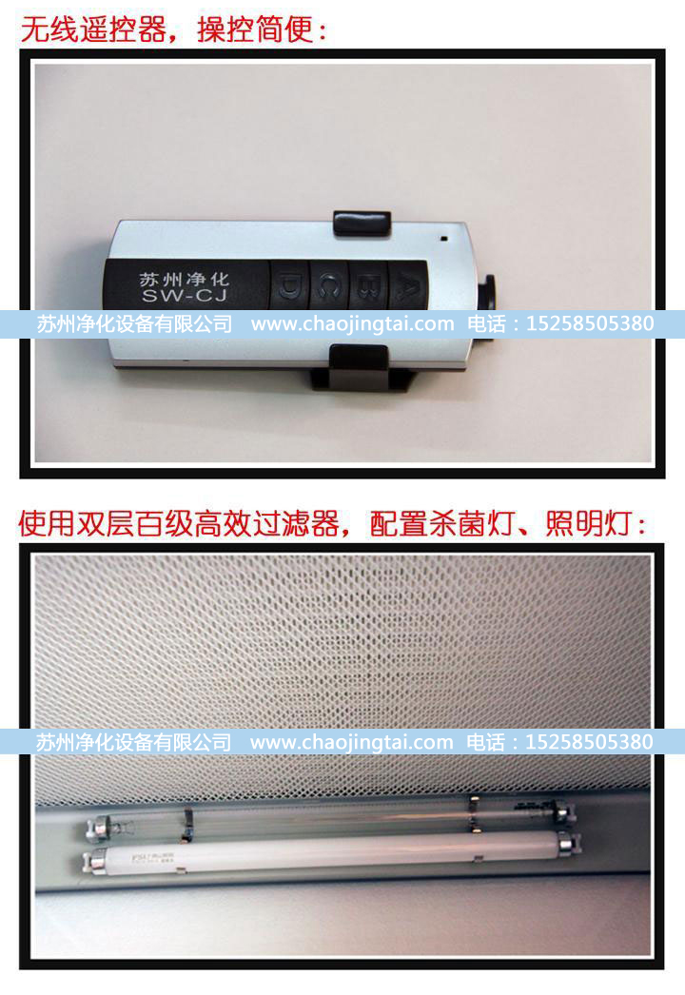
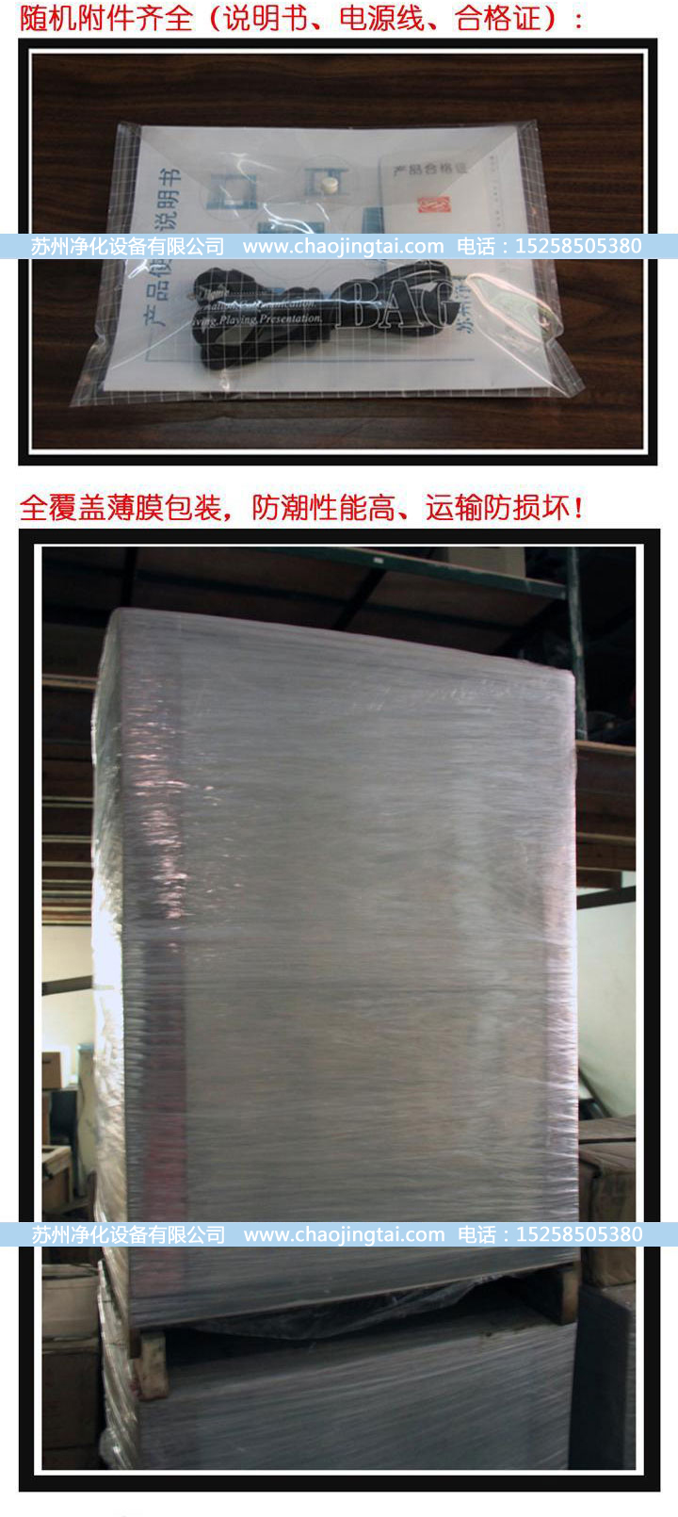
产品链接：https://www.chaojingtai.com/jinghuagongzuotai/HD-850.html
资料生成日期：2026-10-30 参数与配置以产品实际情况及咨询确认为准。

